Jaké poznáš geometrické tvary? Vybarvi motýlkům křídla podle barev nápovědy!
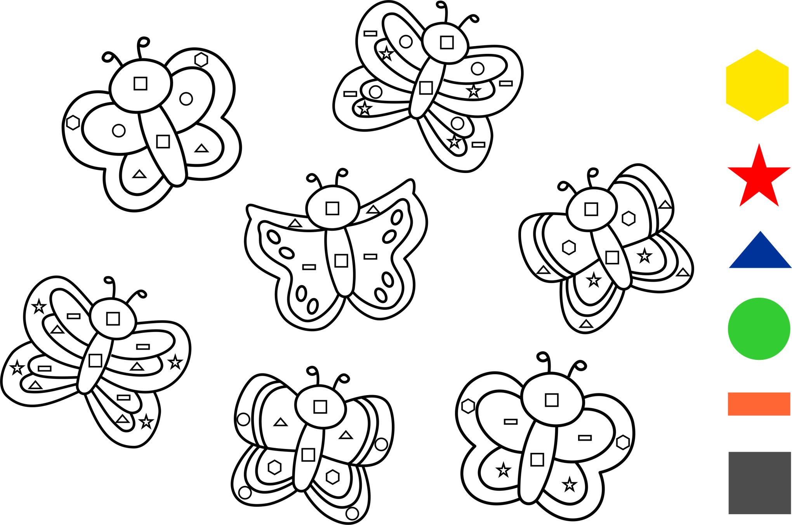
Jaké poznáš geometrické tvary? Vybarvi velikonoční kraslice podle barev nápovědy!
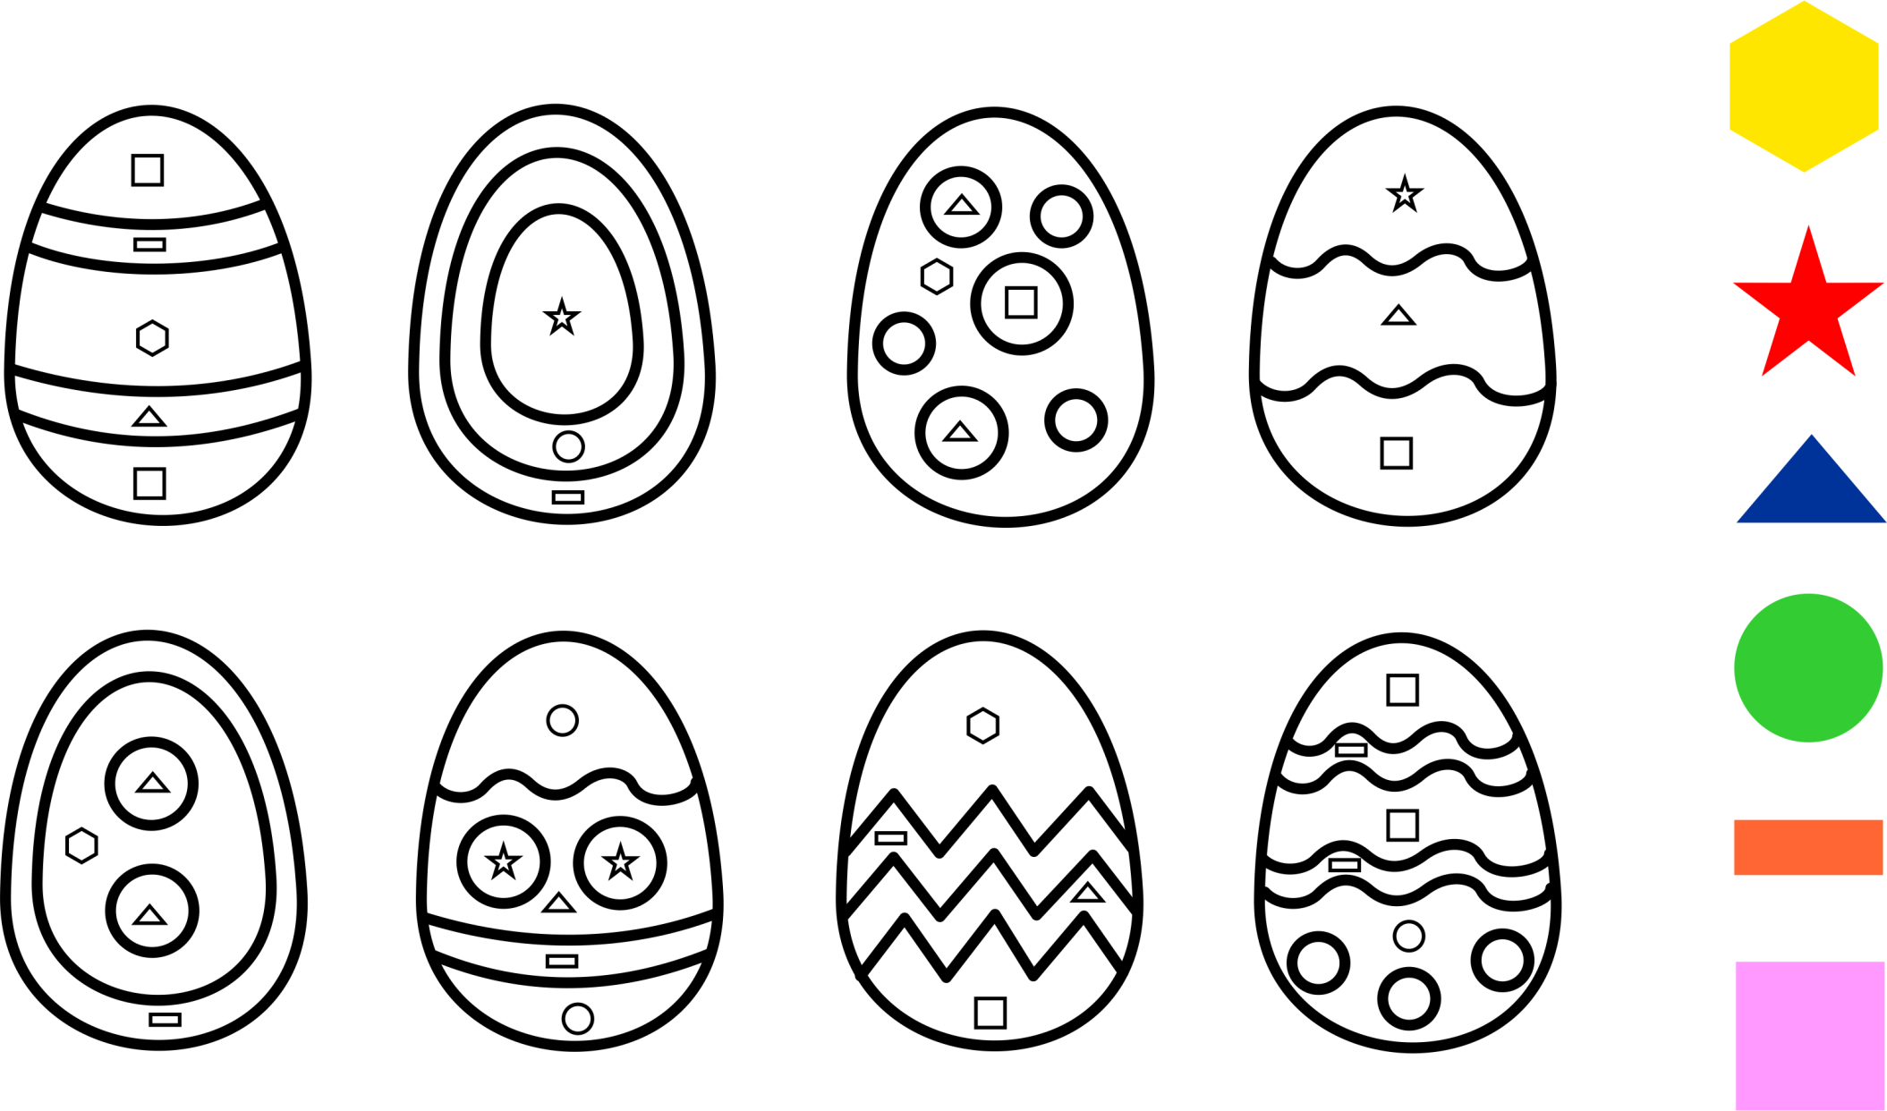
Jaké poznáš geometrické tvary? Vybarvi housenkám tělíčka podle barev nápovědy!
